СДЮШОР ООО «ХК «Шахтер-Солигорск»
В этом месяце просмотренно 285 тренеровки, средний балл 75.29. В общем рейтенге Школа занимает 11 место. По сравнению с прошлым месяцем Школа не изменило свое положение в рейтенге.
10) ОСП «СДЮШОР ГСУ «ХК Пинские ястребы»
11) СДЮШОР ООО «ХК «Шахтер-Солигорск»
12) ОСП «ДЮСШ ГУ «ХК «Молодечно-2018»
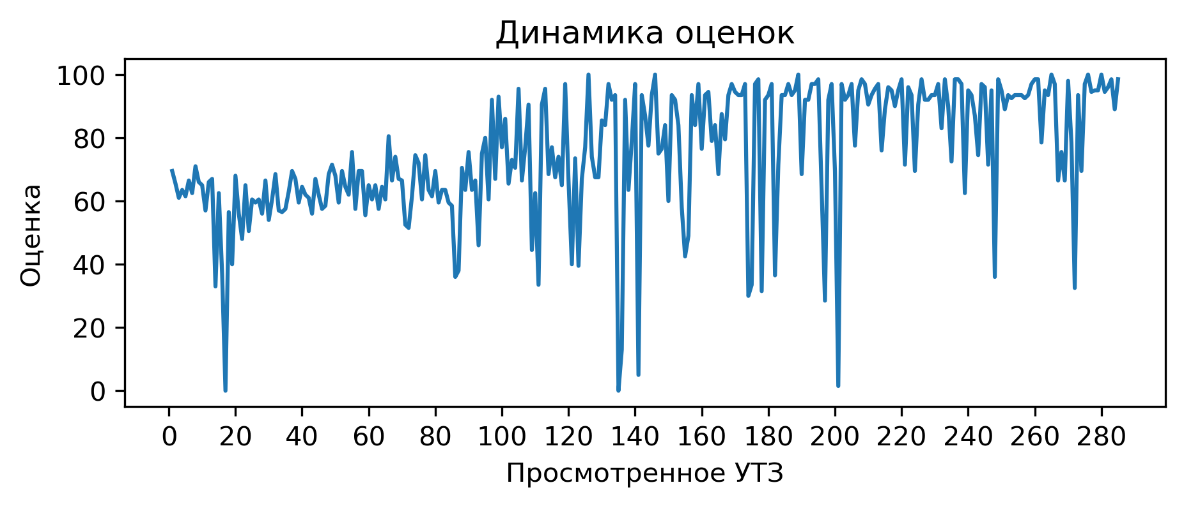
Процент выполнения вопросов:
1) Соблюдение питьевого режима: выполнение 13.0%
2) Есть план-конспект на занятие составленный с помощью Google-таблицы: выполнение 39.6%
3) На каждые 10 спортсменов 1 тренер и больше: выполнение 48.8%
4) Прописано время работы, время отдыха, количество повторений в каждом упражнении: выполнение 49.8%
5) Обеспечен необходимый режим работы и отдыха в выполняемом упражнении (моторная плотность): выполнение 59.3%
6) Интенсивность, время работы и отдыха соответсвуют запланированным качествам и режиму, в котором эти качества тренируются: выполнение 61.4%
7) Высокий уровень организации УТЗ: выполнение 61.8%
8) Для проведения УТЗ предоставлена достаточная площадь льда: выполнение 65.6%
9) Есть недельный микроцикл: выполнение 70.5%
10) Применение необходимого инвентаря: выполнение 70.5%
11) Активное участие тренеров в проведении УТЗ: исправляет ошибки, уделяет внимание учащимся: выполнение 79.3%
12) Прописано общее время работы в упражнении: выполнение 84.6%
13) Прописаны 3 задачи занятия: выполнение 85.3%
14) Нет плана на месяц: выполнение 86.0%
15) Отсутствует годовой план: выполнение 90.2%
16) Высокий эмоциональный фон: выполнение 90.9%
17) Рациональное использование времени тренировки: выполнение 91.6%
18) Части занятия проведены в нужной последовательности и дополняют друг друга: выполнение 92.3%
19) Игра составляет 15% общего времени и больше: выполнение 94.0%
20) Присутствует основная подготовительная и заключительная части занятия: выполнение 94.7%
21) УТЗ не соответствует плану-конспекту либо отсутствует план-конспект на УТЗ: выполнение 94.7%
22) Все запланированные задачи занятия решены: выполнение 95.1%
23) Задания соответствуют уровню занимающихся: выполнение 99.3%
24) Подготовка к упражнению в УТЗ занимало более 5 минут: выполнение 99.6%
Левшунов Кирилл Андреевич
В этом месяце просмотренно 82 тренеровки, получил средний балл 64.05. В этом месяце данный тренер занял 137 место в рейтенге состоящем из 162 мест.
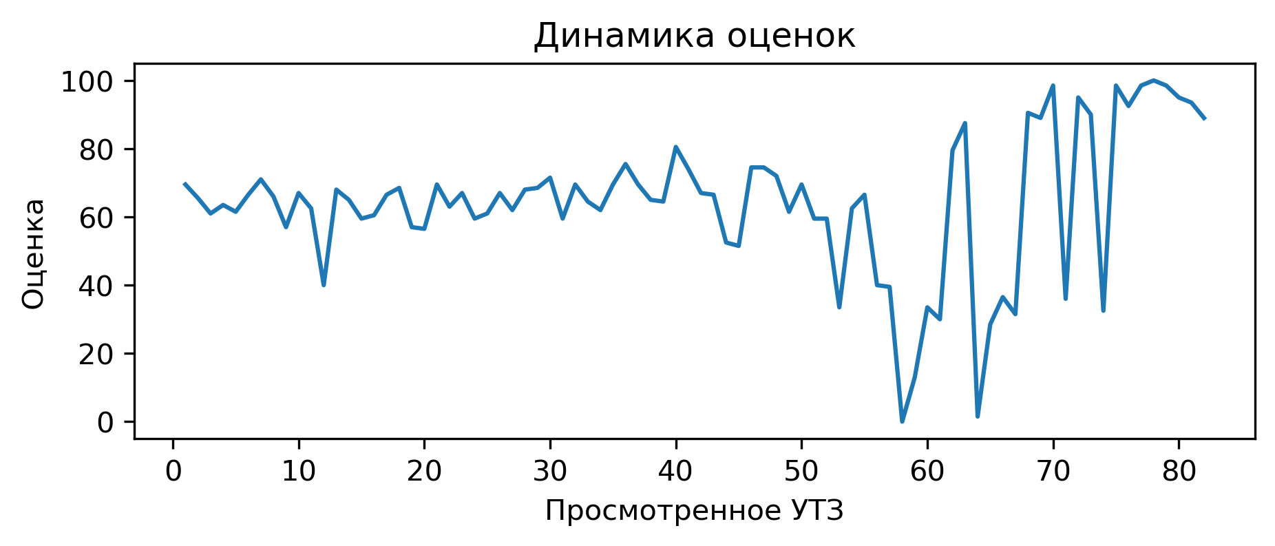
Вопросы с самым плохим процентом выполнением:
Использование современных технологий (Видеоанализ, BlazePod, Polar, SmartSpeed): выполнение 0.0%
При выполнении заданий учащиеся не мешают друг другу: выполнение 0.0%
Заключительная переводит организм из тренировочного режима в восстановительный: выполнение 3.7%
С вратарями ведется отдельная работа согласно плану: выполнение 6.1%
Кукушкин Сергей Михайлович
В этом месяце просмотренно 33 тренеровки, получил средний балл 58.67. В этом месяце данный тренер занял 146 место в рейтенге состоящем из 162 мест.
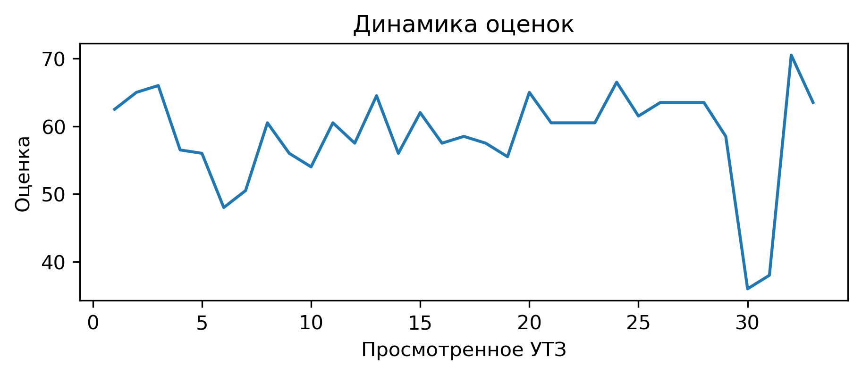
Вопросы с самым плохим процентом выполнением:
Есть недельный микроцикл: выполнение 0.0%
Прописано время работы, время отдыха, количество повторений в каждом упражнении: выполнение 0.0%
С вратарями ведется отдельная работа согласно плану: выполнение 0.0%
Использование современных технологий (Видеоанализ, BlazePod, Polar, SmartSpeed): выполнение 0.0%
Применение необходимого инвентаря: выполнение 0.0%
Для проведения УТЗ предоставлена достаточная площадь льда: выполнение 0.0%
При выполнении заданий учащиеся не мешают друг другу: выполнение 0.0%
Обеспечен необходимый режим работы и отдыха в выполняемом упражнении (моторная плотность): выполнение 0.0%
Есть план-конспект на занятие составленный с помощью Google-таблицы: выполнение 6.1%
На каждые 10 спортсменов 1 тренер и больше: выполнение 6.1%
Высокий уровень организации УТЗ: выполнение 9.1%
Комаровский Константин Александрович
В этом месяце просмотренно 3 тренеровки, получил средний балл 23.33. В этом месяце данный тренер занял 161 место в рейтенге состоящем из 162 мест.
Вопросы с самым плохим процентом выполнением:
Есть недельный микроцикл: выполнение 0.0%
Есть план-конспект на занятие составленный с помощью Google-таблицы: выполнение 0.0%
Прописано время работы, время отдыха, количество повторений в каждом упражнении: выполнение 0.0%
Части занятия проведены в нужной последовательности и дополняют друг друга: выполнение 0.0%
Интенсивность, время работы и отдыха соответсвуют запланированным качествам и режиму, в котором эти качества тренируются: выполнение 0.0%
Заключительная переводит организм из тренировочного режима в восстановительный: выполнение 0.0%
Рациональное использование времени тренировки: выполнение 0.0%
С вратарями ведется отдельная работа согласно плану: выполнение 0.0%
Высокий уровень организации УТЗ: выполнение 0.0%
Использование современных технологий (Видеоанализ, BlazePod, Polar, SmartSpeed): выполнение 0.0%
Для проведения УТЗ предоставлена достаточная площадь льда: выполнение 0.0%
При выполнении заданий учащиеся не мешают друг другу: выполнение 0.0%
Обеспечен необходимый режим работы и отдыха в выполняемом упражнении (моторная плотность): выполнение 0.0%
Отсутствует годовой план: выполнение 0.0%
Нет плана на месяц: выполнение 0.0%
Дорохович Сергей Валерьевич
В этом месяце просмотренно 1 тренеровки, получил средний балл 57.5. В этом месяце данный тренер занял 159 место в рейтенге состоящем из 162 мест.
Вопросы с самым плохим процентом выполнением:
Есть недельный микроцикл: выполнение 0.0%
Есть план-конспект на занятие составленный с помощью Google-таблицы: выполнение 0.0%
Прописано время работы, время отдыха, количество повторений в каждом упражнении: выполнение 0.0%
Интенсивность, время работы и отдыха соответсвуют запланированным качествам и режиму, в котором эти качества тренируются: выполнение 0.0%
С вратарями ведется отдельная работа согласно плану: выполнение 0.0%
На каждые 10 спортсменов 1 тренер и больше: выполнение 0.0%
Высокий уровень организации УТЗ: выполнение 0.0%
Использование современных технологий (Видеоанализ, BlazePod, Polar, SmartSpeed): выполнение 0.0%
Применение необходимого инвентаря: выполнение 0.0%
Для проведения УТЗ предоставлена достаточная площадь льда: выполнение 0.0%
При выполнении заданий учащиеся не мешают друг другу: выполнение 0.0%
Обеспечен необходимый режим работы и отдыха в выполняемом упражнении (моторная плотность): выполнение 0.0%
Заяц Андрей Сергеевич
В этом месяце просмотренно 33 тренеровки, получил средний балл 85.39. В этом месяце данный тренер занял 44 место в рейтенге состоящем из 162 мест.
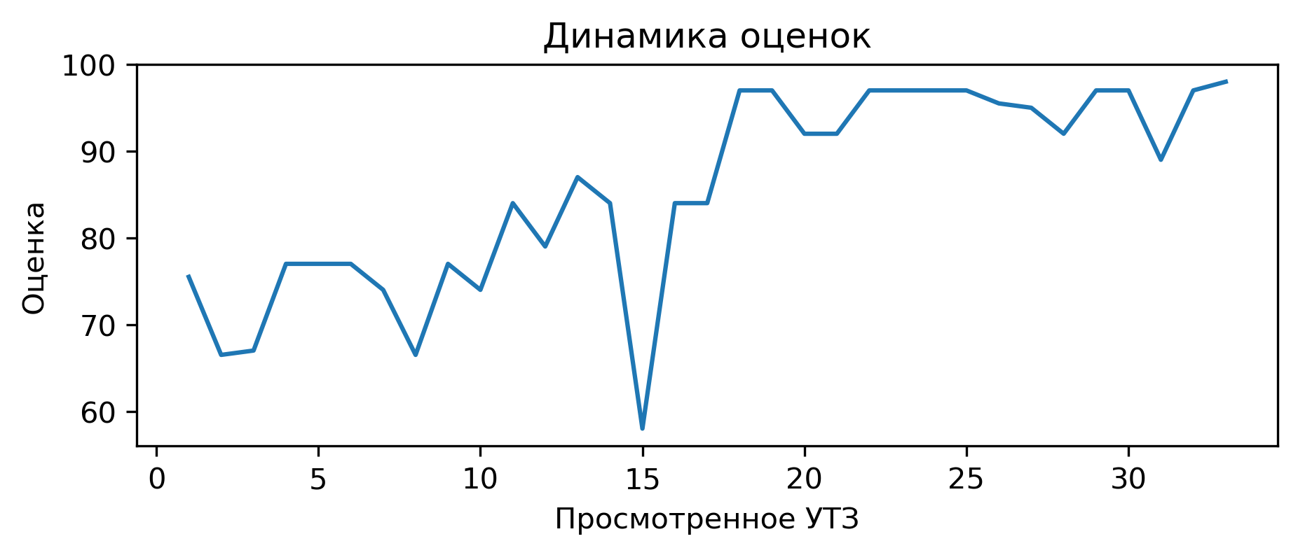
Вопросы с самым плохим процентом выполнением:
С вратарями ведется отдельная работа согласно плану: выполнение 0.0%
Использование современных технологий (Видеоанализ, BlazePod, Polar, SmartSpeed): выполнение 0.0%
При выполнении заданий учащиеся не мешают друг другу: выполнение 3.0%
Подготовительная часть готовит занимающихся к основной части. Интенсивность заданий плавно возрастает: выполнение 6.1%
Заключительная переводит организм из тренировочного режима в восстановительный: выполнение 6.1%
Селивошко Александр Васильевич
В этом месяце просмотренно 45 тренеровки, получил средний балл 87.39. В этом месяце данный тренер занял 38 место в рейтенге состоящем из 162 мест.
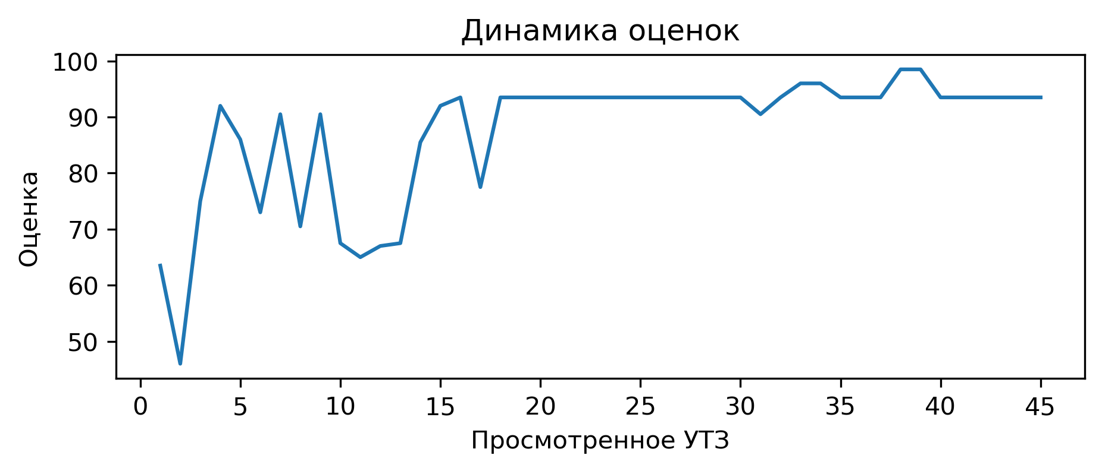
Вопросы с самым плохим процентом выполнением:
Есть план-конспект на занятие составленный с помощью Google-таблицы: выполнение 0.0%
С вратарями ведется отдельная работа согласно плану: выполнение 0.0%
Использование современных технологий (Видеоанализ, BlazePod, Polar, SmartSpeed): выполнение 0.0%
Заключительная переводит организм из тренировочного режима в восстановительный: выполнение 2.2%
На каждые 10 спортсменов 1 тренер и больше: выполнение 4.4%
Подготовительная часть готовит занимающихся к основной части. Интенсивность заданий плавно возрастает: выполнение 6.7%
При выполнении заданий учащиеся не мешают друг другу: выполнение 6.7%
Смолин Егор Анатольевич
В этом месяце просмотренно 1 тренеровки, получил средний балл 80. В этом месяце данный тренер занял 69 место в рейтенге состоящем из 162 мест.
Вопросы с самым плохим процентом выполнением:
Интенсивность, время работы и отдыха соответсвуют запланированным качествам и режиму, в котором эти качества тренируются: выполнение 0.0%
С вратарями ведется отдельная работа согласно плану: выполнение 0.0%
Высокий уровень организации УТЗ: выполнение 0.0%
Использование современных технологий (Видеоанализ, BlazePod, Polar, SmartSpeed): выполнение 0.0%
Мишук Владислав Русланович
В этом месяце просмотренно 33 тренеровки, получил средний балл 96.61. В этом месяце данный тренер занял 4 место в рейтенге состоящем из 162 мест.
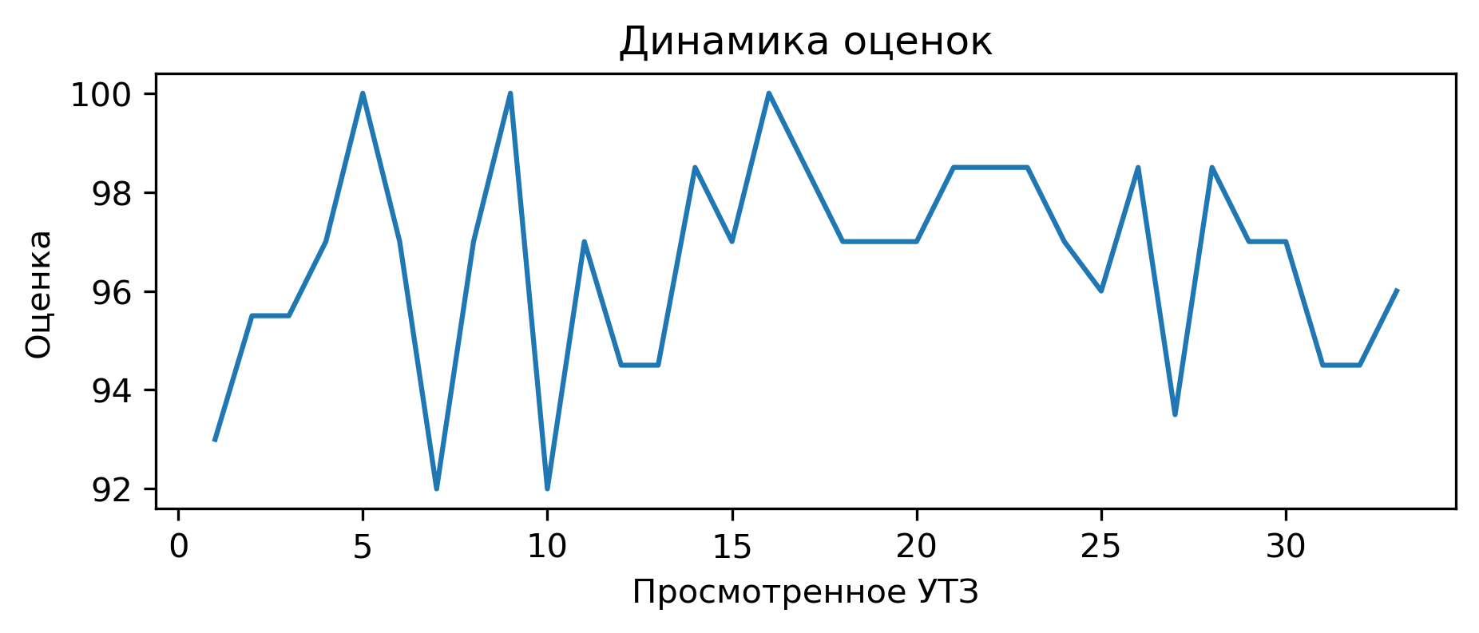
Вопросы с самым плохим процентом выполнением:
Соблюдение питьевого режима: выполнение 9.1%
Кныш Вячеслав Владимирович
В этом месяце просмотренно 27 тренеровки, получил средний балл 68.07. В этом месяце данный тренер занял 117 место в рейтенге состоящем из 162 мест.
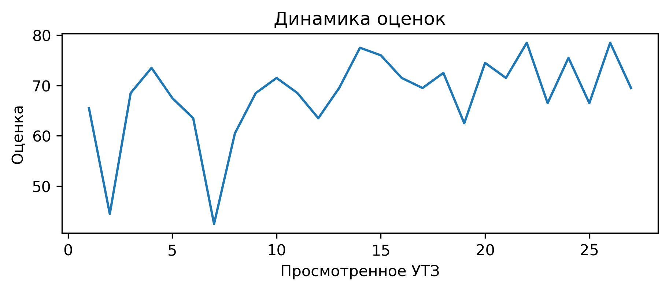
Вопросы с самым плохим процентом выполнением:
Есть план-конспект на занятие составленный с помощью Google-таблицы: выполнение 0.0%
Прописано время работы, время отдыха, количество повторений в каждом упражнении: выполнение 0.0%
Высокий уровень организации УТЗ: выполнение 3.7%
Применение необходимого инвентаря: выполнение 3.7%
Интенсивность, время работы и отдыха соответсвуют запланированным качествам и режиму, в котором эти качества тренируются: выполнение 7.4%
Обеспечен необходимый режим работы и отдыха в выполняемом упражнении (моторная плотность): выполнение 14.8%
Неизвестно
В этом месяце просмотренно 4 тренеровки, получил средний балл 47.25. В этом месяце данный тренер занял 155 место в рейтенге состоящем из 162 мест.
Вопросы с самым плохим процентом выполнением:
На каждые 10 спортсменов 1 тренер и больше: выполнение 0.0%
Отсутствует годовой план: выполнение 0.0%
Нет плана на месяц: выполнение 0.0%
Прохорчик Никита Сергеевич
В этом месяце просмотренно 23 тренеровки, получил средний балл 91.11. В этом месяце данный тренер занял 18 место в рейтенге состоящем из 162 мест.
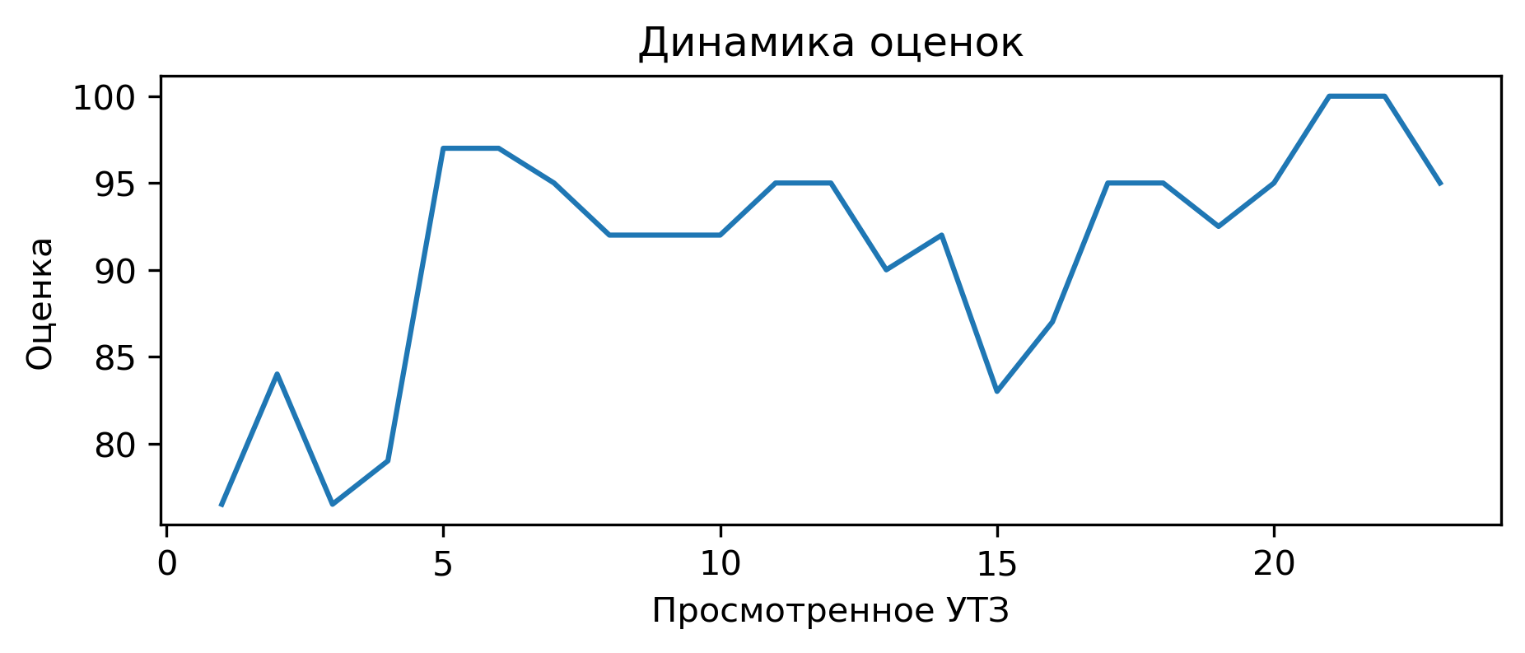
Вопросы с самым плохим процентом выполнением:

